# Kategorier og bruk av artikler

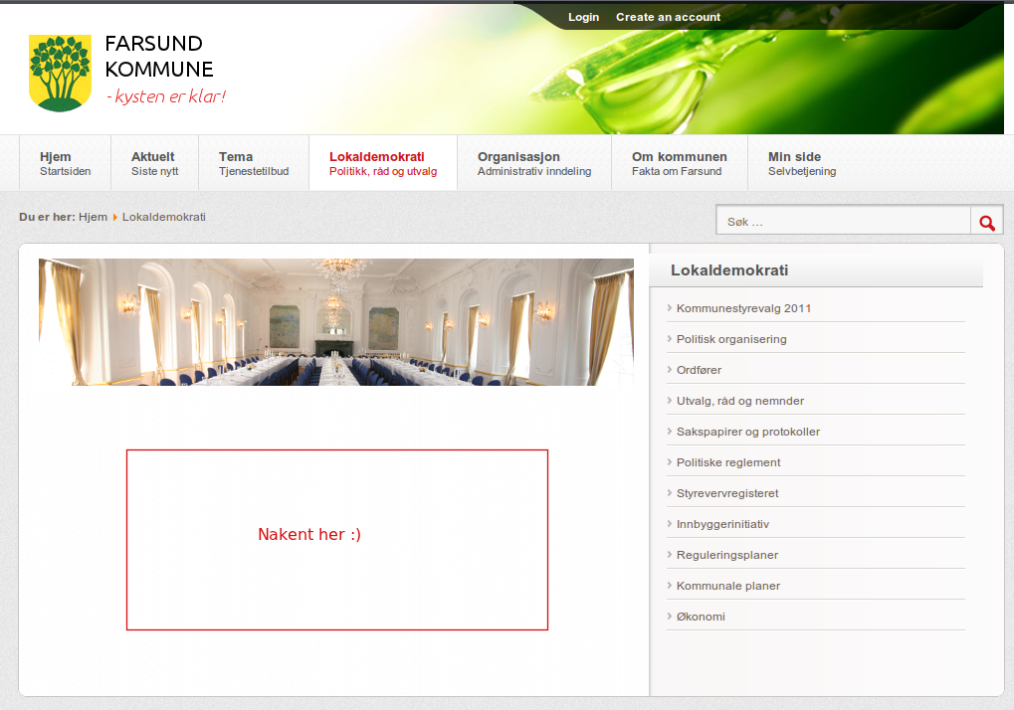

Figure

Dette bildet viser menypunktet “Lokaldemokrati” og det nakne inntrykket ønsker vi å gjøre noe med. Den enkleste måten er å opprette en ny artikkel, knytte denne til kategorien “Lokaldemokrati” og det vil bli som vist på neste bilde.

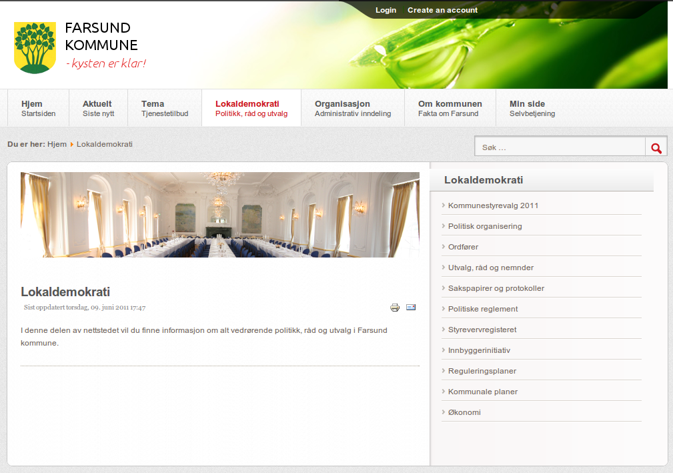

Figure

Det skal ikke så mye til før det oppleves som mindre nakent og at det fremstår med samme utseende som resten av portalen.

## Feil bruk av beskrivelse i kategori

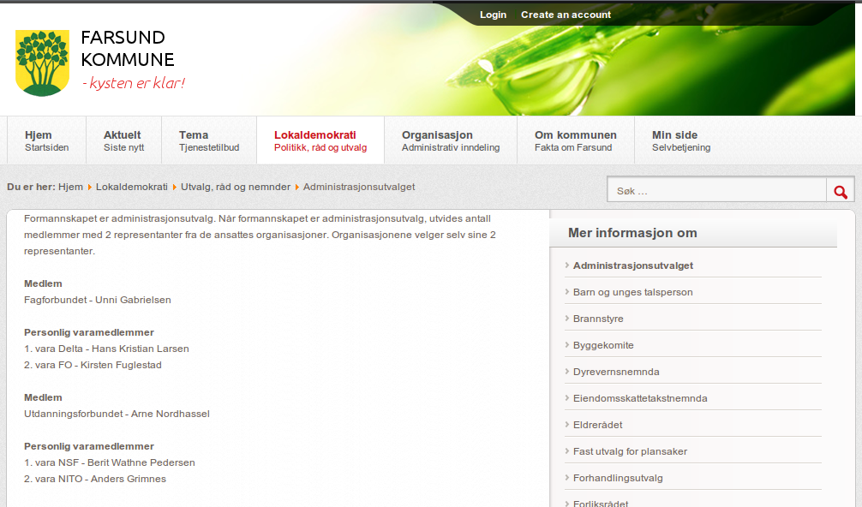

Figure

Her ser vi at det er lagt inn en beskrivelse direkte på kategorien men hvor denne heller burde ligget som en egen artikkel. Jeg opprettet derfor en ny artikkel og knyttet denne opp mot kategorien “Administrasjonsutvalget”. I stedet for kategoriteksten la jeg inn samme bildet som brukes som et gjennomgangstema for alle kategorier i denne delen av nettstedet og fikk da følgende resultat.

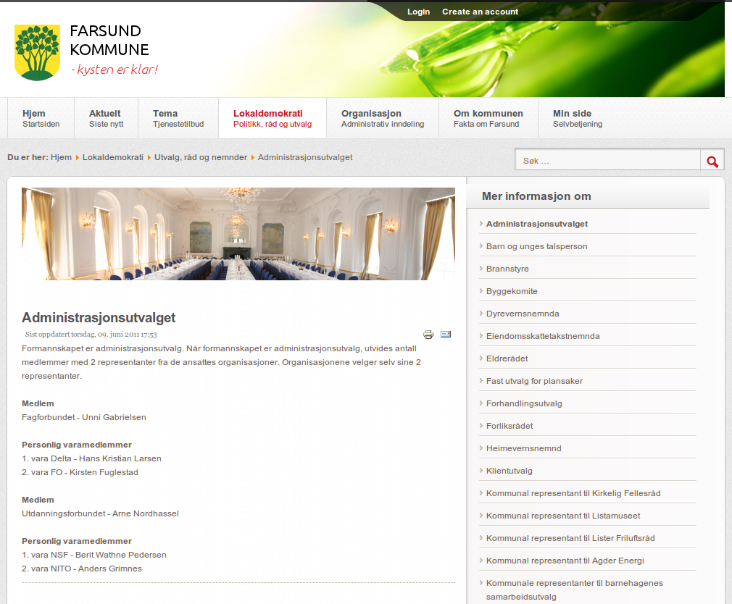

Figure

Det blir straks penere enn på forrige bilde og innbyggerne kan om ønskelig ta en utskrift av innholdet eller anbefale dette via epost til andre. Dersom det hadde vært flere artikler i samme kategori ville jeg satt inn “Les mer...” etter de tre første linjene slik at disse dannet ingressteksten.

### Hvorfor linker jeg ikke heller til en bestemt artikkel fra menyen?

Ved å bruke kategoriblogg konsekvent i menyene fører dette til at vi får et enhetlig utseende gjennom hele nettstedet. Da vil også alle artikler knyttet til denne kategorien vises automatisk.

# Lokaldemokrati

Her har menyen en tendens til å bli veldig lang og for å korte ned på denne er det best å innføre ett nivå til i menystrukturen. Det gjør at vi kan gå fra menyen vist i neste bilde

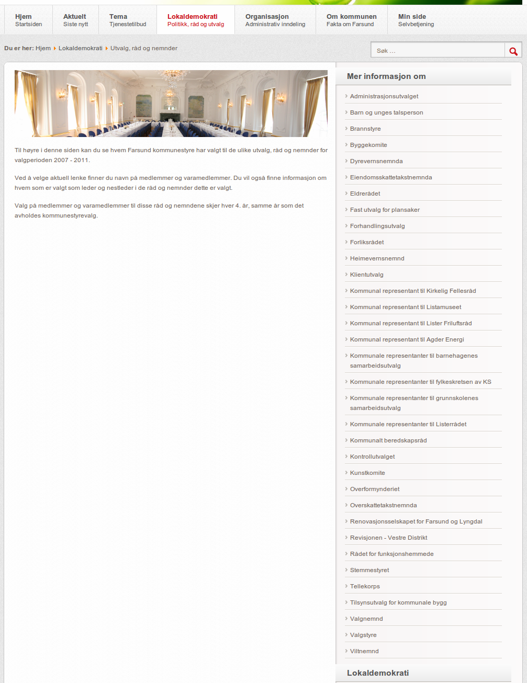

Figure

Og til dette etter at endringen er gjennomført.

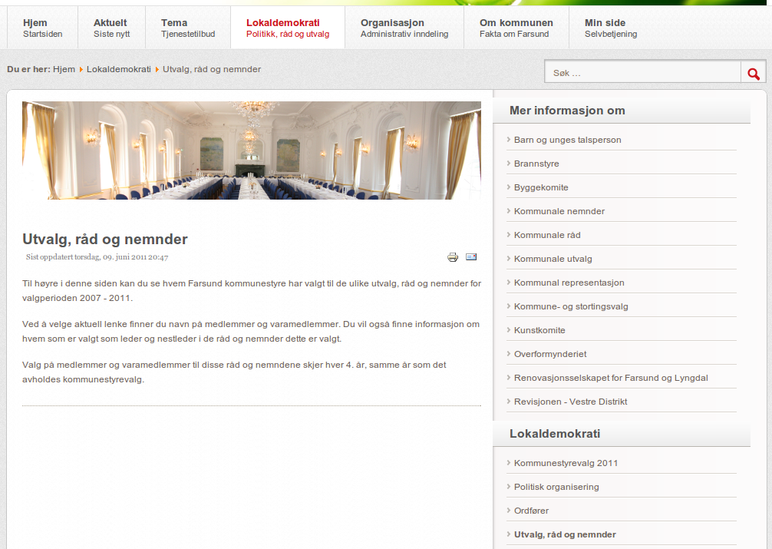

Figure

Det blir straks mere oversiktlig og de lenkene som hører sammen er gruppert i egne menypunkter.

Alle menypunktene som innføres er lenket til samme kategori slik at det er samme “forside” som vises uansett hvilket 3. nivå som velges under “Utvalg, råd og nemnder”.

Eksemplene er hentet fra sidene til Farsund kommune.